

Pagina de presentación de agencia digital.
Nombre del/los estudiantes/s: Kevin Quidelaf
Nombre del módulo: Taller de plataformas web
Nombre del docente: Luis Ariste
Semana: 3
Fecha: 7/04/2026
Tabla de contenidos

Introducción 3

Desarrollo 4

Conclusión 5

Introducción*
En este informe presentaré el proceso de creación de una pagina web que servirá a modo de presentación de una empresa de agencias digitales, esto utilizando una estructura HTML y CSS junto con javascript, además de crear secciones para diferenciar los servicios, la presentación de la empresa y los medios para contactar.

Desarrollo
La pagina de presentación seguirá una organización estándar, similar a una pagina web convencional, lo que significa que se seccionara en:
- Encabezado: Presentará el nombre de la empresa y las secciones de la pagina.
- Inicio: Presentación y descripción general de la empresa.
- Servicios: Listará y describirá los servicios disponibles por la empresa.
- Contacto: Formulario que tendrá el fin de registrar usuarios y enviar un mensaje a la empresa.
- Pie de cabeza: Información adicional de la empresa como horarios, redes sociales, correo o dirección inventada para este caso.
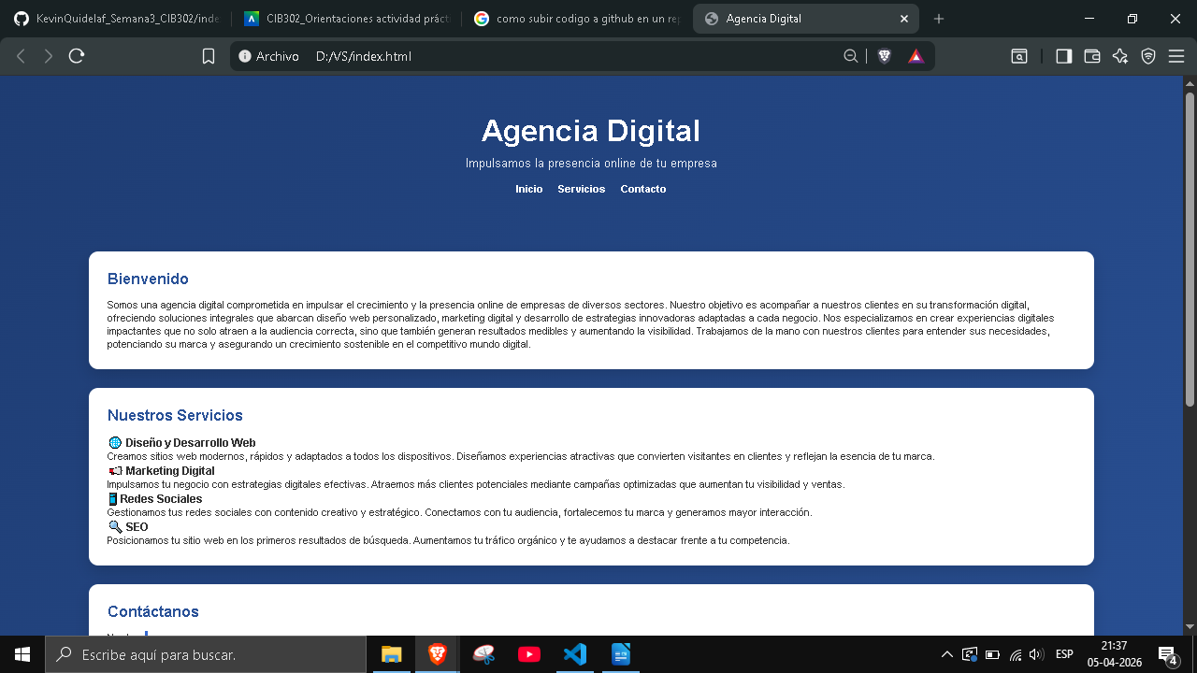

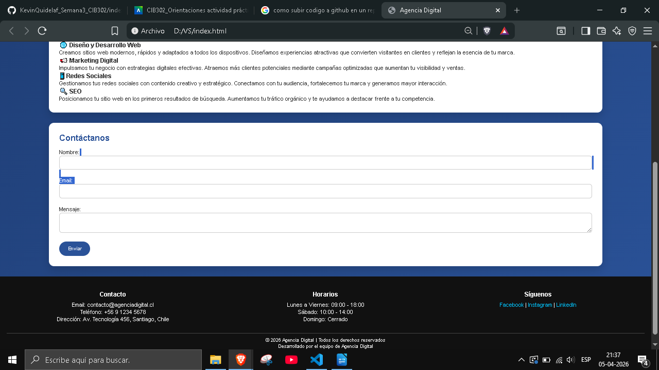
Respecto al CSS, se utilizo para añadir a la pagina, colores degradados (Azul), bordes redondeados, alineación de texto, efectos “Hoover” en botones de navegación y el botón de enviar mensaje de la pagina además de una animación de entrada de la pagina que es visible al entrar o recargar la pagina. Todas estas funciones añadidas con CSS le permiten tener a la pagina un estilo moderno y cómodo a la vista.

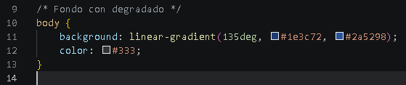
Javascript permite hacer uso de funcionalidades dinámicas, las implementadas en esta pagina web fueron las animaciones al hacer scroll, que es una animación en el que se presentan las pestañas conforme se baja por la pagina web. Por otro lado, el formulario que sirve para contactar con la empresa se piden la información de forma obligatoria, tanto el usuario, el correo y el mensaje. Además de un mensaje personalizado al enviar el resultado del formulario.

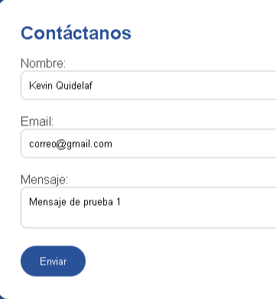
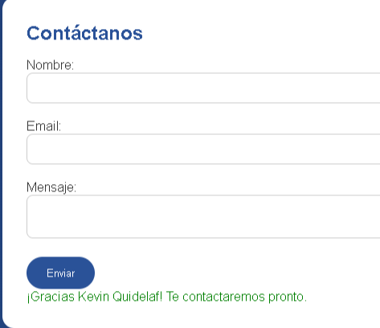

Conclusión**
El desarrollo del sitio permitió aplicar conceptos de diseño web e interactividad, presentando una pagina funcional. Visualmente bonita y con información clara para una presentación clara de la agencia digital, todo esto cumpliendo con la estructura HTML y CSS, junto con javascript para las funcionalidades dinámicas implementadas en el sitio web.

*En caso de ser necesario, omitir esta sección, con el fin de simplificar el trabajo, sobre todo si consiste en elaborar mapa mental, adjuntar imágenes como evidencia, etc.
**En caso de ser necesario, omitir esta sección, con el fin de simplificar el trabajo, con el fin de simplificar el trabajo, sobre todo si consiste en elaborar mapa mental, adjuntar imágenes como evidencia, etc.

